愿天下无谣

原创 有里儿有面 [有理儿有面](javascript:void(0);)

**有理儿有面**

微信号 youli-youmian

功能介绍 你说是不是

2020-02-08[原文](https://mp.weixin.qq.com/s?__biz=Mzg3MjEyMTYyNg==&mid=2247488050&idx=1&sn=9e91261dc7661a24c9a1be85ae5213cb&chksm=cef54647f982cf511b094a4013ccd319a26be00c8e7343fc6d8842e9aef8f9fffd59fc6711ce&scene=27#wechat_redirect&cpage=86) 发表于

收录于合集



新冠肺炎狙击战已成为一场前所未有的全民公共卫生战争。医护人员战斗在抗疫第一线，他们争分夺秒，抢救生命；为了保证社会的基本运转，很多行业的人也在默默的坚守本职岗位，为社会做着应有的贡献；而更多的你我他则纷纷响应国家号召和地方政府防疫安排，“宅”在家里，为抗击疫情尽到自己一份责任，我宅我光荣~

宅在家中的我们每天盯着手机中一条条弹出的信息，时刻关注着疫情的动态新闻，期待着每一个好消息的出现，更希望疫情赶快过去！

在这个无奈而又颇显漫长的假期中 ，不时有抓人眼球的爆款“消息”（谣言）横空出世。比如，“病毒是某个病毒所制造的”、“医院社区可凭介绍信去红十字会领物资”、“李兰娟推荐药品涉利益输送”之类的消息接踵而至，一次次刺激着人们敏感的神经，一次次点燃人们内心的怒火。

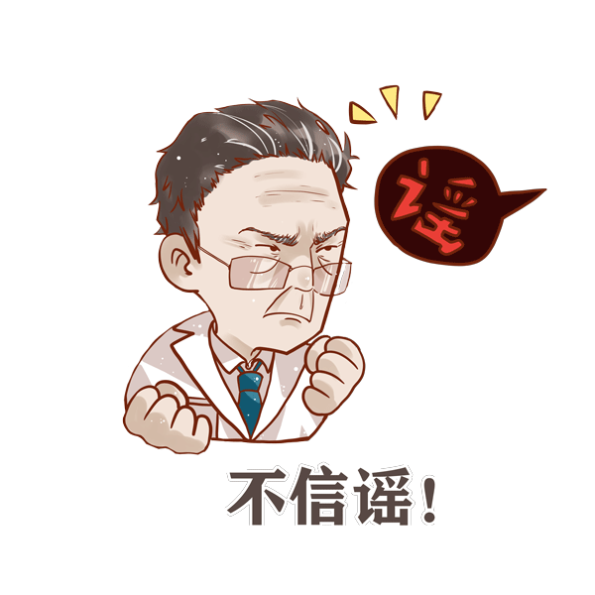

反观这些别有用心的新闻炮制者，只需瞄准抗击疫情中暴露出来的痛点——病毒来源之痛、红会信任之痛、物资短缺之痛......捏造出一个个敌人，就能迅即引爆大众的愤怒，让人们“找一个靶子去群殴”。

炮制者们，有的是为吸引眼球编造传播有关疫情的不实信息，博出位炫特权无底线；有的是用谎言偷换概念误导大众，获取自己狭隘的利益；有的是操纵网络舆论编造政治谣言，恶意抹黑公权力的形象，真可谓牛鬼蛇神，各怀鬼胎。他们动机丑陋，又善于包装，让人们难辨真伪。



“三人成虎”、“众口铄金”的谣言已成为威胁社会稳定、摧毁公众信心的毒瘤。

作为一名普通市民，我们能做什么？任由谣言、谎言满天飞？其实，打赢疫情阻击战，我们能做的不只是勤洗手、戴口罩、防聚集，更可以从自身做起，擦亮双眼、明辨是非！比如做到在分享信息之前多一些理性分析，哪怕是进行简单的网络搜索，输入你所关心的问题，查查辟谣平台，从基本常识上和逻辑上进行一轮基础思考和辨别，这样就能从我们每个人个体这个环节阻断谣言传播的土壤。

要知道，无意中传播了谣言，对自己的损害其实才是最大的。你可以在无意识的情况下沦为了被人利用的工具。传播虚假信息不仅伤害了他人，也无形中损坏了他人对你的信任度，更有可能已经触犯了法律！

今天有理哥和大家一块回顾一下疫情期间几个谣言的实例，揭开这些谣言背后始作俑者丑陋的嘴脸。

**关于国内疫情的谣言**

**博眼球 炫特权、骗钱财**

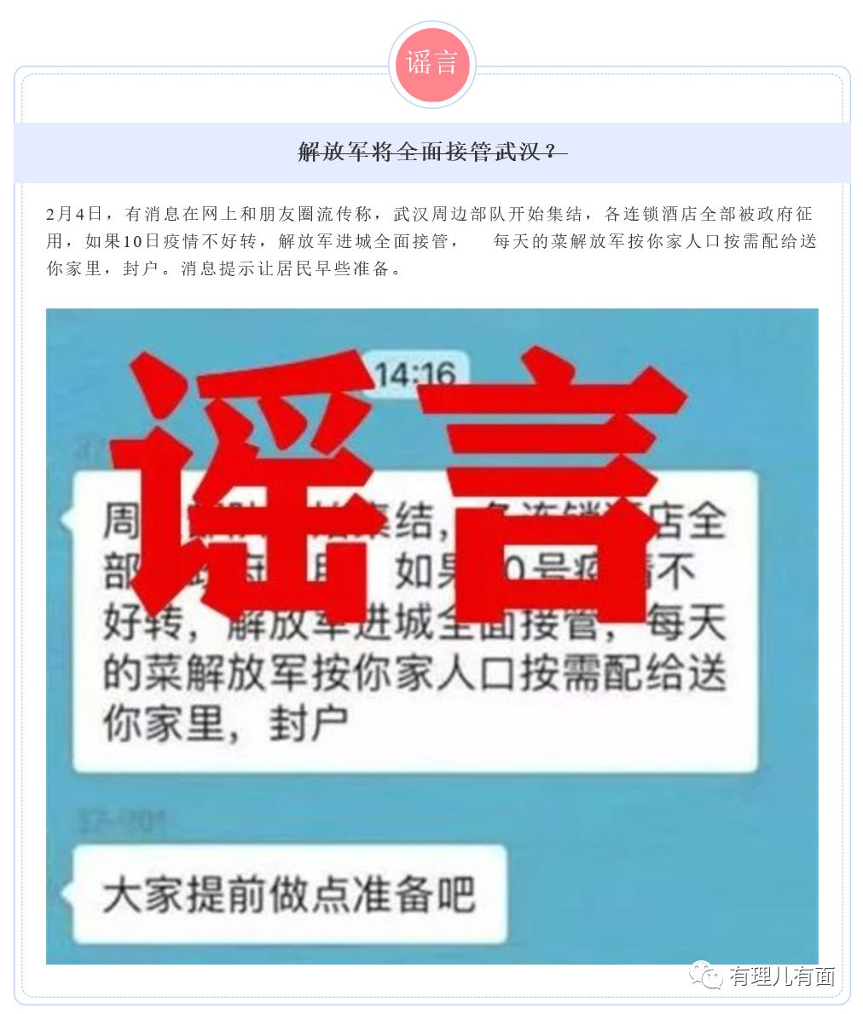

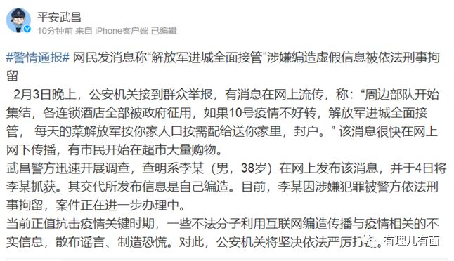

2月3日，武昌李某冒充内部知情人士炫特权，彰显自己地位，编造信息“武昌封户，解放军全面接管并按需配送蔬菜到家”制造恐慌，被刑拘！

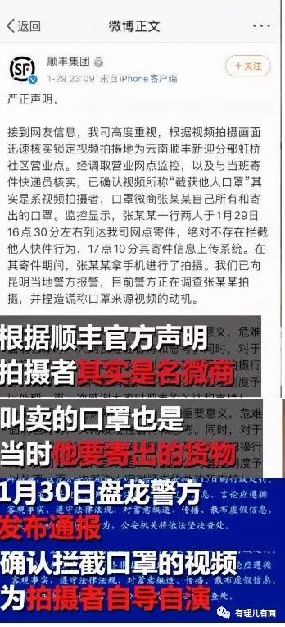

1月29日，一口罩微商为销售自己手中口罩，强行将快递业拉下水黑一把，自导自演一出“顺丰快递截留口罩”的大戏，被行政拘留15日。

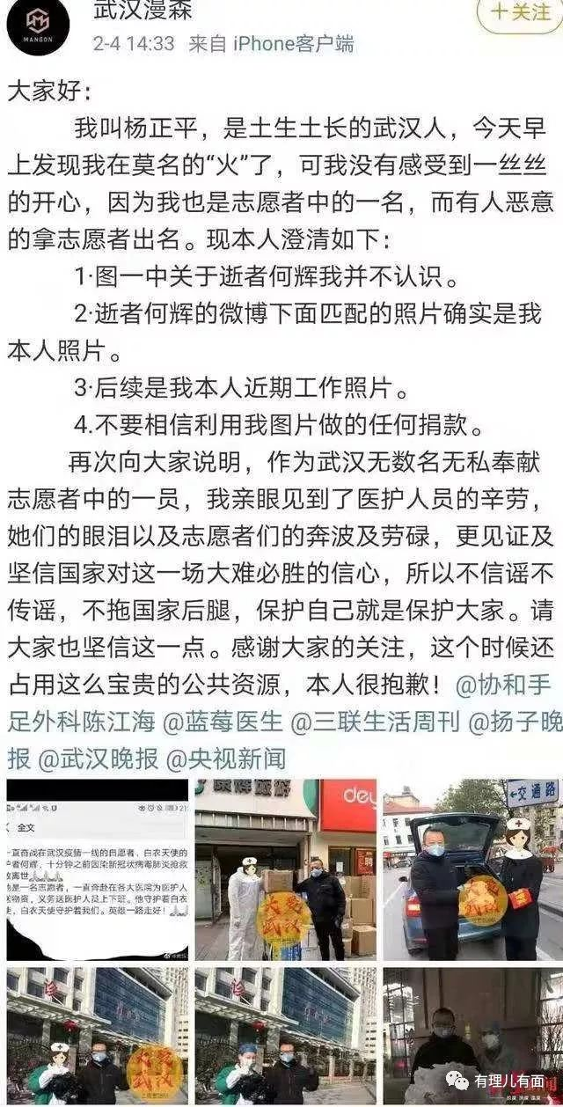

2月4日，一网友为博人眼球，炮制了一则“志愿者义务运输不幸死亡”的谣言，称奔走在武汉的一线志愿者何辉染病去世。“被死亡”当事人被迫亲自辟谣，称还在工作中。

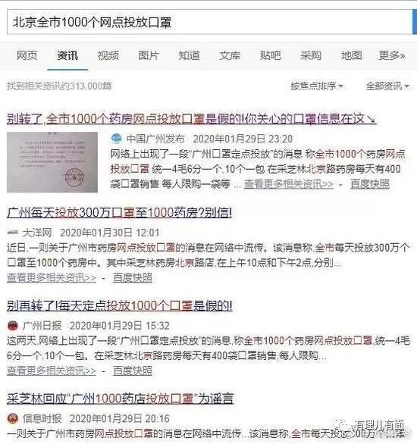

2月5日，网传“北京市1000个药房网点投放口罩，统一4毛6分一个，10个一包。”还上传了一个“朝阳区50家投放口罩医药点”的附件。有媒体拨打电话证实，药店却答毫不知情。蹊跷的是，广州、上海等多地也曾出现过同样的谣言。用供应不足的医疗物资做文章，意欲何为？

以上种种，我们在不明真假之时，很容易让恐慌、愤怒甚至是悲伤冲昏头脑，被“带节奏”，掉进谣言制造者的陷阱。

**美国的谎言**

**阴谋论、骗民心、谋利益**

国际层面上，在抗击疫情这场“国际公共卫生紧急事件”面前，大多数国家用不同方式对我国全力抗击疫情表达了支持，但美国却一直与这种共识背道而驰。

1月25日，美国海军濒海战舰闯入我国南海并进入南沙群岛12海里以内。

1月28日，美国众议院通过所谓“2019年西藏政策及支持法案”，持续干涉我国主权问题。

1月31日，美国国务卿蓬佩奥访英继续施压阻挠我国企业参与英国5G建设。

1月31日，美国商务部长罗斯在接受采访时称“疫情爆发有利于美国经济，将有利于更多机会回流美国”。

美方趁人之危、落井下石的一系列做法已是“常规操作”，一些美国政客把爆发疫情看做“机遇”，借势造谣，发起一波波舆情攻势，意图在国际上制造新版“中国威胁论”，企图对我国实施“软遏制”。

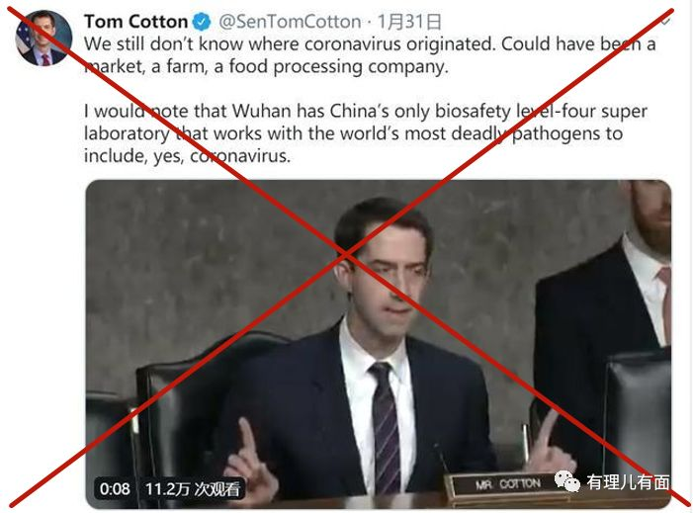

美国共和党反华参议员汤姆·科顿（Tom Cotton）就是造谣的始作俑者之一，他宣称病毒是武汉实验室泄露的生化武器，要求美国政府立刻“封杀”中国，并要求所有美国人“逃离”中国。

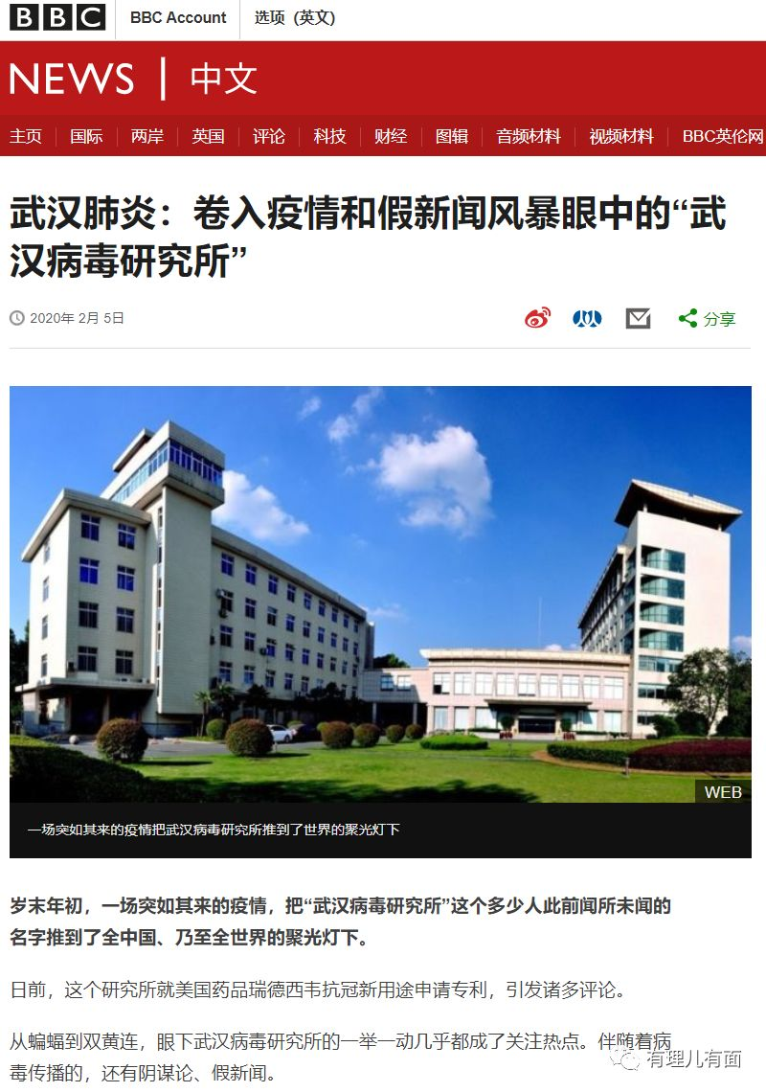

所谓“病毒是武汉实验室生化武器”的说法，根本是无稽之谈，纯粹是刻意针对这次疫情，炮制出来蓄意攻击中国政府的“新闻武器”。很快，这一阴谋论就被包括外国媒体在内的各方辟谣澄清了，不再赘述。

在对该谣言溯源的过程中，有理哥发现，根据BBC报道，“病毒是某病毒研究所制造”的说法大多都援引自美国小报《华盛顿时报》的两篇文章。《华盛顿时报》究竟是何方神圣？

下面，有理哥就扒一扒这个《华盛顿时报》。

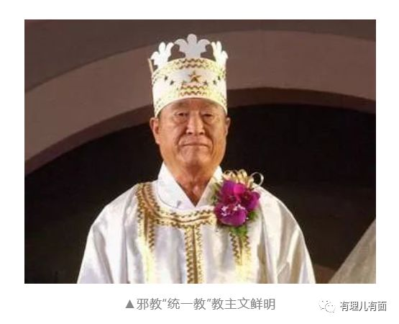

《华盛顿时报》别看名头似乎很大，和《华盛顿邮报》仅仅相差一字，但其实是一份右翼保守派小报，该报于1982年由文鲜明创建，创建伊始，即成为“中国威胁论”最早的吹鼓手。

文鲜明还有个特殊身份：邪教组织“统一教”的教主，全称为“世界基督教统一神灵协会”，又名“统一协会”或“统一教会”、“世界和平统一家庭联合会”。该教会1954年建立，1972年移至美国纽约，信徒分布在138个国家和地区。文鲜明凭借运营教会搜刮了大量资本，1982年创建了《华盛顿时报》。前哈佛大学教授萨洛玛三世著作的《恶兆政治学：美国新保守派结构迷宫》一书中曾指出，《华盛顿时报》是一条主动攻击的“狗”，这份报纸已成了美、日、韩极右势力的宣传机器。



2012年文鲜明病亡后，其遗孀韩鹤子继承其衣钵，被信徒称为“真母”。在这个邪教的教义上，严格控制信徒并以建立所谓“理想家庭”为名，随意对教内男女信徒指定婚配，以达到对教徒人身控制的目的。该邪教经常举办跨国集体婚礼，教徒被配婚的对象常是不熟识的人。根据教义，教徒结婚唯一的目的就是要“生养没有原罪的子女”，达成扩张“神世界”的使命。这种教义确实是匪夷所思，我们看看上图是不是邪教的感觉一下就跃然纸上。

从历史上邪教发展信徒的手段上看，每当重大灾害、灾难降临之时，也是各种谣言、迷信盛行之际，比如2013年四川雅安发生7.0级地震，邪教“全能神”便跳出来鼓吹地震是“全能神”的“惩罚”，声称“唯有信真神‘全能神’才能幸免”……

回过头来再看看美国共和党反华参议员汤姆·科顿的所作所为，不过是被邪教当“枪”使了，他上蹿下跳地制造恐慌，人家邪教“真母”忙着去收新教徒了，哪管你会不会被普罗大众的唾液淹死。

此外，近期还有两则关于美国企业的谣言，值得好好捋一捋。

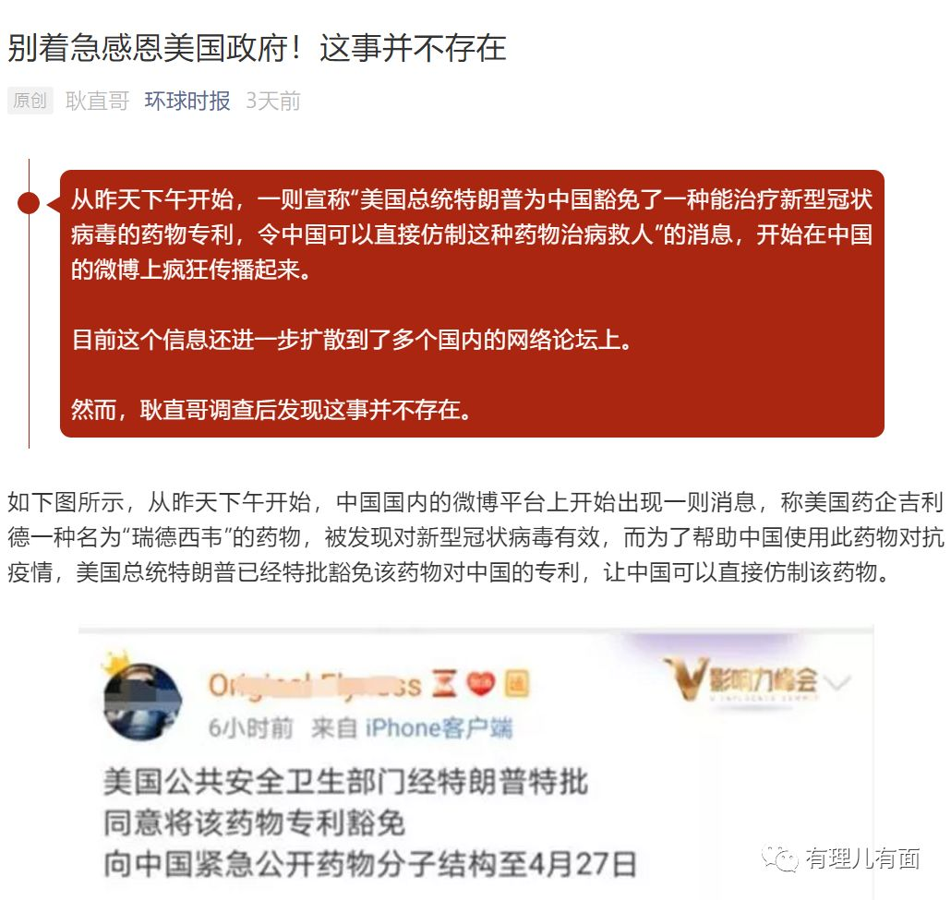

一则为 “美国公共安全卫生部门经特朗普特批，同意将瑞德西韦药品专利豁免，向中国紧急公开药物分子结构至4月27日”。

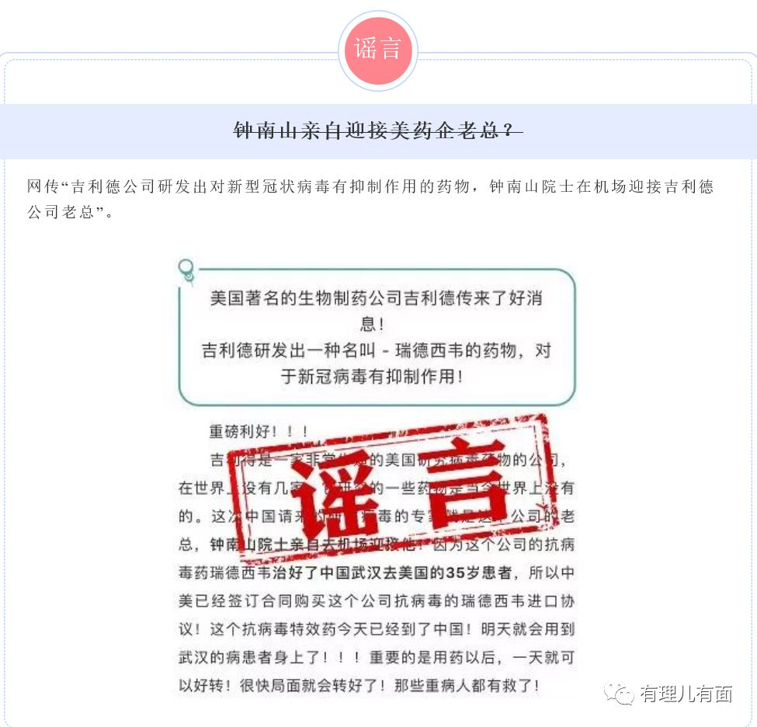

另一则为 “钟南山院士在机场迎接吉利德科学公司（Gilead Sciences）老总”。

这两则谣言要一起来看，有何联系呢？

所谓“特朗普特批”这个谣言，实在是非常荒唐：吉利德科学公司是私人企业，除非在战争等紧急状态下，否则总统无权特批一个私企豁免专利并提供药物分子结构。同时，瑞德西韦药品尚在临床研究状态，虽然目前进入临床三期研究，可以直接用于病患身上入组（试验），但药效和副作用如何尚不可知。另外就是这场临床研究预期到4月27日才会结束，再到上市使用估计还要再等些时日。

其次，网传钟南山院士会见吉利德公司老总的消息，实为钟南山院士与美国哥伦比亚大学W. Ian Lipkin教授见面。那么网络热议的特朗普特批和钟南山会见的消息为何接连被自媒体炒上热搜呢？

其实，从吉利德科学股票近期的连续异动就可以看出端倪。在吉利德无偿提供武汉临床实验所需药物消息反复刷屏的一周来，其股票累计上涨9%。

炮制谣言的人应该是这样的逻辑：美国总统在中国面对疫情当前，特批药物协助治疗疾病是对中国示好，借总统名义来推一推自己的药品，不算过分。同时，钟南山是目前广泛被国内认可的抗疫英雄，借英雄为自己的药品打一波广告也算沾一下英雄的光环，且该药品确实是一种广谱抗病毒药物，这一切都说的过去。

这不，说着说着，又来了一条关于瑞德西韦的新“消息”，2月6日，数张关于“瑞德西韦完全有效！”的图片在微信群和微博中开始疯传。

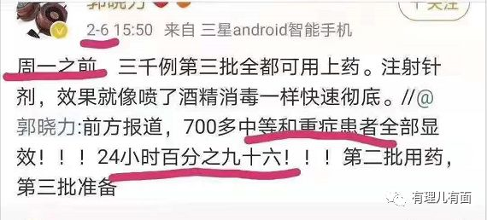

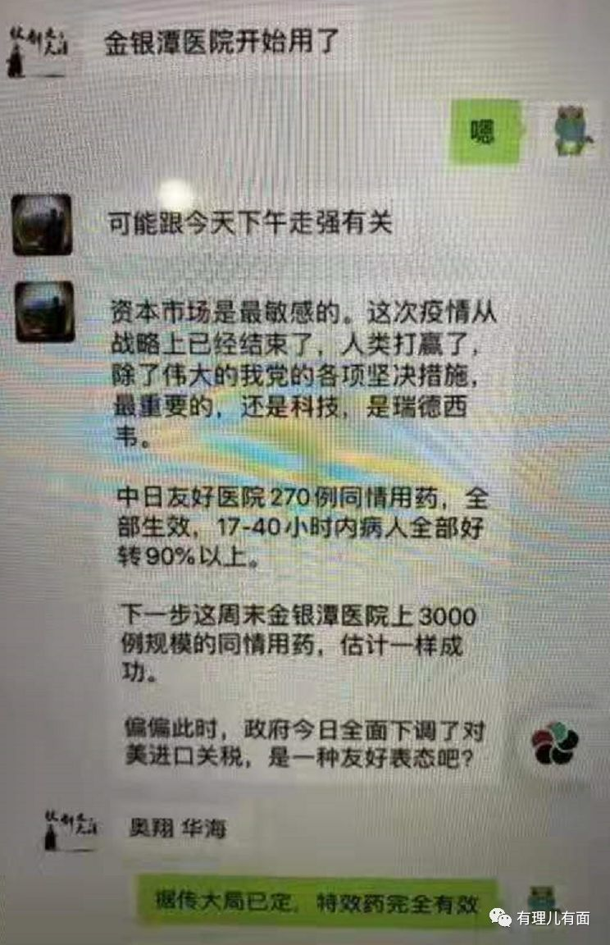

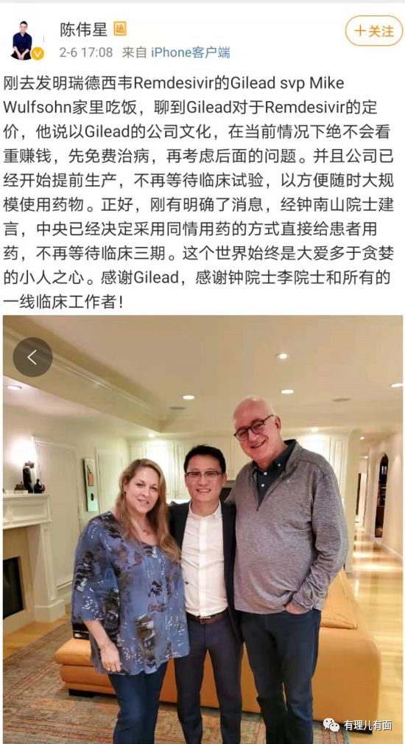

按照上述“消息”，岂不是有理哥分析错了？瑞德西韦试验结果居然一天就出来了？正在查找资料印证之际，中青报针对上述信息进行了辟谣。

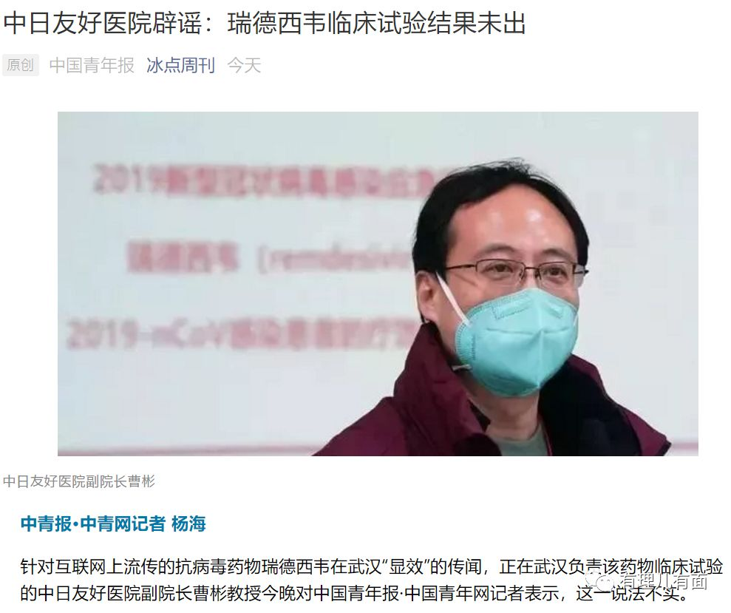

看来这位微博“爆料”的源头大V陈伟星（微博认证：泛城资本、快的打车创始人）瞬间就被啪啪打脸了。陈伟星发布微博“经钟南山院士建言，领导已经同意可采用同情用药的方式直接给患者用药，不再等待临床三期”，又配图称自己在吉利德公司的MIKE家中吃饭。公然释放相关谣言，这里面是否存在商业利益，我们真的需要打一个大大的问号。

就在国内媒体把瑞德西韦对新型肺炎的治疗效果都炒到天上的时候，吉利德全球首席医疗官Merdad Parsey博士代表公司，在中文网站上发布了一条泼冷水的声明。声明的核心意思是：药物还没有批准上市，安全性、有效性未知，没有专门针对这次冠状病毒的数据，但是吉利德愿意配合进行试验。

那么，吉利德科学公司什么水平？据公开资料显示，吉利德科学公司在美国加州福斯特城，成立于1987年。目前，它是全球最大的生物制药公司之一。2019年《财富》美国500强排名中，吉利德排在第139位，年营收约221亿美元，净利润约55亿美元。吉利德在2007年进入中国市场，2016年在上海设立中国总部。2017年，第一个慢性丙肝治疗药物索华迪在中国获批，短短两年多，已经有8款药品在中国上市。

这下或许明白为什么自媒体有人发布什么“特朗普特许药物专利豁免”的消息了，只要有经济收益，撒谎还算是个事吗？！



内地谣言四起，有理哥一直关注的香港也不消停。据香港媒体2月6日报道，网传“由于封关导致内地厕纸停供”，香港市民闻风而动，多区商超都有市民抢购厕纸，货架厕纸遭扫清光。

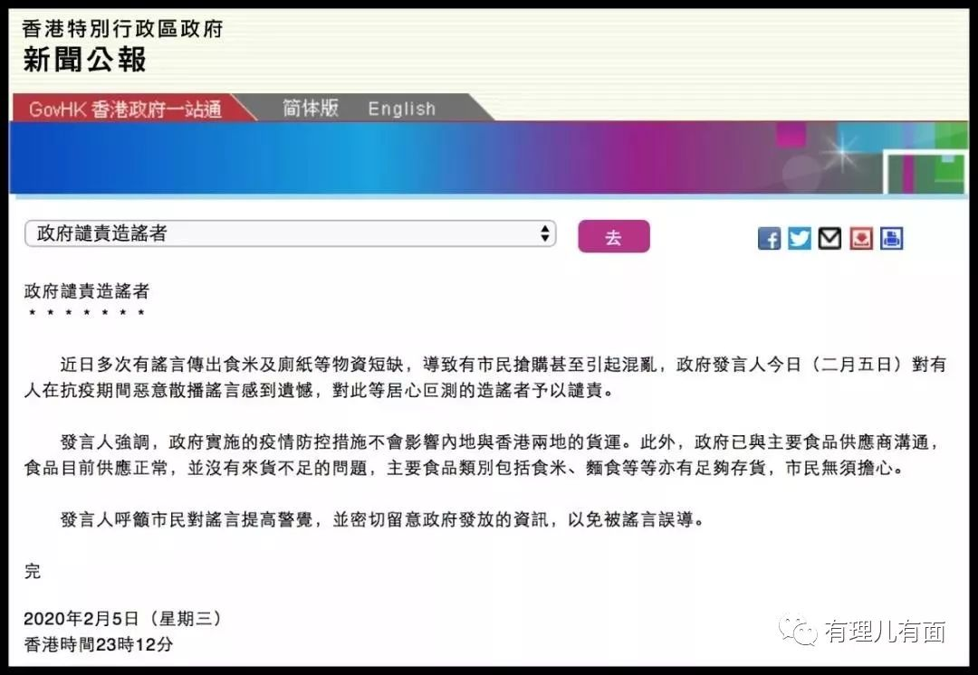

尔后，特区政府发文谴责了造谣者，称疫情防控措施不会影响内地与香港两地的货运，并没有来货不足的问题，市民无需担心。

这厢，香港反对派还在持续操纵、鼓动医疗工会罢工，意图胁迫特区政府全面封关。可是还没封关就已经造成了如此的恐慌，看来“医护罢工拯救香港”的伪逻辑已经不攻自破了。

说到此处，有理哥有几句肺腑之言想和大家分享。如今随着自媒体，社交平台的迅速发展，极大的拓宽了我们的信息渠道。这样的环境对我们获取信息的质量和效率都带来了显著的提升，但是也为谣言的滋生创造了温床。面对谣言，一方面要靠国家和各级政府的努力，创造更为清朗的网络环境；另一方面，也需要我们用理性思考去杜绝谣言的再次传播。

此时此刻，抗疫形势严峻复杂，希望我们所有人都擦亮眼睛，不要让莫须有的谣言和各种阴谋论伤害了我们热爱的祖国的利益！



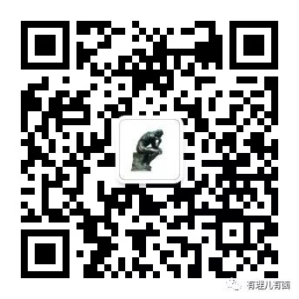

**关注公众号：**

**有理儿有面**

**理   性｜   揭   秘｜   探   讨**







有里儿有面

**微信扫一扫赞赏作者** **赞赏**

已喜欢，对作者说句悄悄话

取消

**发送给作者**

**发送**

最多40字，当前共字

 人赞赏

上一页 1/3 下一页

长按二维码向我转账

受苹果公司新规定影响，微信 iOS 版的赞赏功能被关闭，可通过二维码转账支持公众号。

### 精选留言

用户设置不下载评论